**蓝鸥e家——资源回收O2O平台**

--愿景与范围--



|  |  |
| --- | --- |
| **作 者：** | **厉佩强** |
| **日 期：** | **2018-1-27** |
| **审 核：** | **全小组成员** |
| **完成日期：** | **2018-1-28** |

组长：厉佩强

组员：蒋家俊、金浩楠、黄鹏羽、朱赛奎

日期：2018.1.27

**文档修订记录**

| **版本** | **修订日期** | **修订人** | **修订说明** | **修订状态** | **审核人** |
| --- | --- | --- | --- | --- | --- |
| 0.0.1 | 2018-1-27 | 厉佩强 | 完成初稿 | S | 全小组 |
| 0.0.2 | 2018-2-6 | 厉佩强 | 增加 | A | 全小组 |
|  |  |  |  |  |  |
|  |  |  |  |  |  |
|  |  |  |  |  |  |

修订状态：S--首次编写，A--增加，M--修改，D--删除；

日期格式：YYYY.MM.DD。

**参考文献**

| **序号** | **参考文档** | **版本** | **日期** |
| --- | --- | --- | --- |
| 1 | 第九届中国大学生服务外包创新创业大赛A05-资源回收O2O平台 | 1.0.0 | 2017.11.6 |
| 2 | 资源回收O2O平台可行性分析 | 0.1.0 | 2018.1.21 |
|  |  |  |  |

# 业务需求

## 整体背景

资源回收的巨大市场空间及交易规模：随着我国人民生活水平的提高，废旧物品产生量也在剧增。根据一份再生资源回收利用市场分析报告中写到，目前的中国再生资源回收企业有5000多家，回收加工处理工厂3000多家，年经营额在6000亿至7000亿元间。将进城收废品的农民工计算在内，从业人员接近1000万。2014年我国十大类别的再生资源回收总量约为2.56亿吨，回收总值为5902.8亿元。在所有再生资源类别中，C 端消费品可回收资源占总回收总值的27% 左右，主要包括一些废纸、废塑料、废弃电子电器产品、废木材（家具）和废纺织品等。

## 业务背景

互联网+废品回收的想象空间：从资源回收产业链改造的角度去说，互联网取缔了“回收站点”，将零散的回收从业者个人统一起来，使旧物直接从用户家中到达回收基地（大型回收分拣处理企业），缩短了产业链流程以节约成本，包括单人、单点覆盖面的时间成本，运输成本、层层转手产生的二次成本。如果从规模上来说，在完全规模化以后，还能实现城市回收基地的取代，直接与再生产企业建立业务往来，这中间成本几乎为零。

另一方面，如果旧物回收工具能够成功进入家庭或社区，成为一道入口，在这个方向上将更加具有想象力。

## 业务目标

1. 实现社区用户下单，提交废品回收订单；
2. 系统自动派单给相应的废品回收员；
3. 废品回收员上门回收废品，完成订单；
4. 平台对社区用户的订单进行支付；
5. 废品种类可管理、订单可管理、社区用户可管理、废品回收员可管理；
6. 基于微信公众号实现整体业务，便于线上推广。

## 成功因素

1. 团队配合好。
2. 项目遇到的风险都得到了解决。
3. 攻克所有技术难题。
4. 实现用户的各个需求。

## 项目里程碑

|  |  |
| --- | --- |
| 项目任务 | 截至时间 |
| 可行性分析报告 | 2018-1-21 |
| 项目章程 | 2018-1-22 |
| 项目计划 | 2018-1-23 |
| 质量保证计划 | 2018-1-23 |
| 需求工程计划 | 2018-1-24 |
| 愿景与范围文档 | 2018-1-24 |
| 软件需求规格说明书 | 2018-1-28 |
| 系统概要设计 | 2018-1-30 |
| 系统详细设计 | 2018- |
| 编码实现 | 2018-3- |
| 测试计划 |  |
| 测试报告 |  |
| 项目总结，项目总结报告 |  |

## 愿景申明

本平台的开发完成后可以将零散的回收从业者统一起来，缩短了资源回收产业链的流程以节约成本，在完全规模化以后，还能实现城市回收基地的取代，直接与再生产企业建立业务往来，这中间成本几乎为零。

对有攒废品、卖废品的居民来说，该平台可以让废品价格透明、并且在想卖的时候就能方便的卖出去。

对于废品回收商贩来说，可以提升收“货”效率，尽可能避免白跑路，并且将“货物”的价值最大化。

## 业务风险

1. 若缺少废品回收员使用该平台，用户就无法使用该平台进行废品回收。
2. 在大多二三线城市，废品回收员的文化水平普遍较低，给他们推广该平台可能遇到阻碍。
3. 用户对该平台的接受能力不高，使得该项目的投资回报率低下。

## 业务假设和依赖

1. 公众号可以顺利并且长期运行，用户可以感觉到使用方便。
2. 开发人员需要的环境有Axure RP、office tools、 project、Eclipse、webstorm、phpstorm
3. 回收员与业主需要的环境：wechat。
4. 另外还需我们团队有良好的合作精神、工作能力，并且投入足够的时间来完成。

# 范围和限制

## 主要特性

系统用例图：

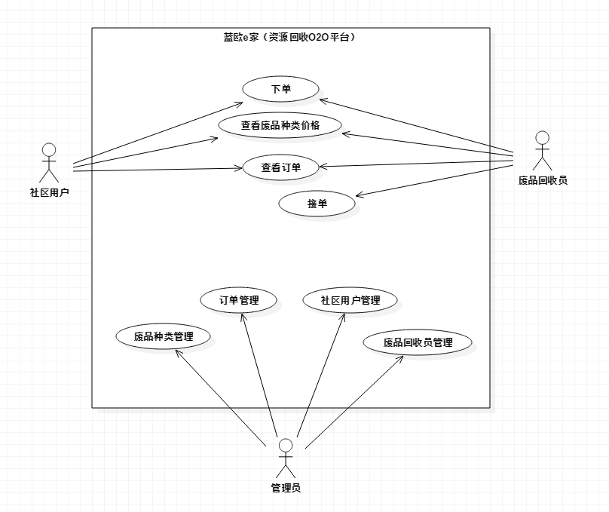

## 限制与排除项

1. 该平台暂时不实现使用微信支付，只模拟支付过程。
2. 开发该平台时，没有资金来源，需要团队想办法。
3. 该平台开发由开发小组的五个人在三个月内完成。
4. 开发只使用微信测试号。
5. 废品回收账号由管理员赋予。

## 文档编写标准

章标题：宋体，二号字，加粗

节标题：黑体，三号字，加粗

条标题：黑体，小三号字，加粗

款标题：黑体，四号字，加粗

正文：宋体，小四号字体，单倍行距

（具体参见本文档）

# 业务上下文

## 干系人约束

| 干系人 | 主要价值 | 态度 | 主要兴趣 | 约束 |
| --- | --- | --- | --- | --- |
| 管理员 | 管理交易订单 | 支持 | 这是工作 | 不得随意修改订单信息。 |
| 废品回收商贩 | 查看订单，及地址，对废品进行回收 | 支持 | 快速便捷的找到目的地 | 不得修改订单 |
| 社区用户 | 生成订单，填写地址，将废品交给回收员 | 支持 | 随时生成订单，获得更多收益 | 不得随意生成订单 |

## 项目优先级优先级

| 等级 | 事件 | 约束 | 风险控制 | 自由度 |
| --- | --- | --- | --- | --- |
| 最高 | 《系统概要设计》  《系统详细设计》  《测试计划》  《测试报告》 | 必须按照标准 | 处决引发风险的人 | 不存在 |
| 较高 | 《需求调研》  《需求规格说明书》  原型设计、编码实现 | 必须进行优化 | 处决引发风险的人 | 不存在 |
| 中 | 《项目计划》  《需求工程计划》 | 无 | 收拾引发风险的人 | 中 |
| 低 | 《沟通计划》 | 无 | 不需要 | 高 |

## 部署考虑

计划发布《用户手册》、并制作平台介绍视频、制作用户使用视频。

## 资源回收平台用例图分析